Kontakt:

Katharina Aschhoff, M.Sc.
press@sigmasoft.de
+49-241-89495-1008
Kackertstr. 16-18
D-52072 Aachen

Pressemitteilung

SIGMASOFT® zeigt virtuelle Silikonverarbeitung

LSR Spritzguss schon vor dem Werkzeugbau optimieren

Auf der erstmalig stattfindenden Silicone Expo in Amsterdam stellt SIGMA Engineering die neue Version 6.0 von SIGMASOFT® Virtual Molding vor. Die komplett überarbeitete Benutzeroberfläche macht es Einsteigern und Experten einfacher, die umfangreiche Prozess-Simulations-Suite effizient einzusetzen. Im LSR Spritzguss ist das System häufiger als jedes alternative System im Einsatz und spart führenden Formenbauern und Verarbeitern täglich Zeit und Geld.

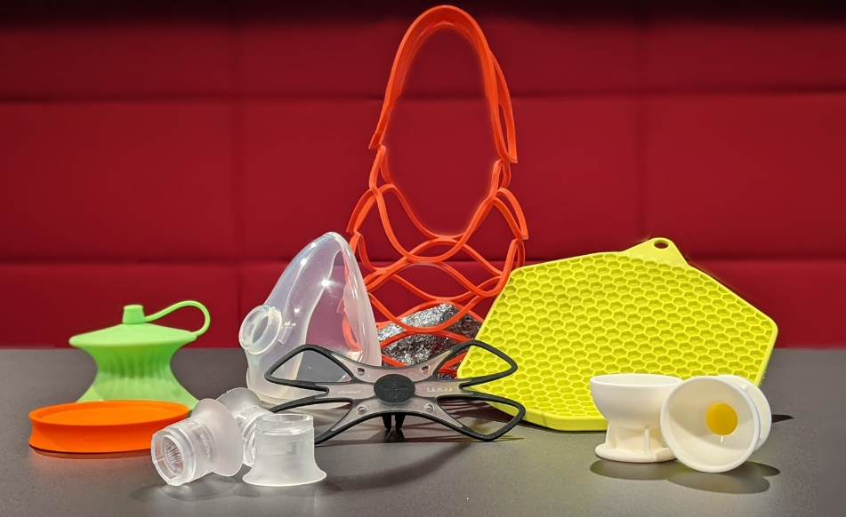
Bild: Zahlreiche Projekte beweisen Übereinstimmung von Simulation und Realität

SIGMASOFT® und Silikon – Beides startet mit Si wie Silicium
Aachen, 16.01.2023 – Auf der Silicone Expo 2023 in Amsterdam (21.-23. März) zeigt SIGMA Engineering GmbH am Stand 535 die Weiterentwicklungen von SIGMASOFT®. Die neue Version 6.0 hat ein frisch überarbeitetes Bedienkonzept und enthält neben anderen Neuheiten die Möglichkeit, nicht nur Spritzgießprozesse, sondern auch das traditionelle Compression Molding zu analysieren.
25 Jahre nach Firmengründung ist SIGMASOFT® bei führenden Silikon-Verarbeitern und Formenbauern weltweit etabliert. Lieferzeitverkürzung, Risikominimierung und Nachhaltigkeit sind wichtige Argumente, die Entwicklungen mittels Simulation zu optimieren und Fehler zu vermeiden, bevor sie gemacht werden. Im vollautomatisierten LSR-Spritzguss entscheiden teilweise Sekunden in der Zykluszeit über die Wirtschaftlichkeit, während Fehler (wenn überhaupt) nur im ppm Bereich akzeptiert werden. Und um genau diesen etablierten Branchenstandard zu halten und zu übertreffen, unterstützt SIGMA seine Kunden und Projektpartner mit der kontinuierlich optimierten Virtual Molding Technologie.
In den vergangenen Jahren wurde die erstaunlich genaue Übereinstimmung zwischen Simulation und Realität auch regelmäßig auf Fachmessen wie Fakuma, K oder DKT an laufenden Maschinen gezeigt. Die Abbildung zeigt solche Teile aus Projekten im Ein- und Mehrkomponenten Spritzguss mit LSR und HCR. Dies wäre ohne das Industrienetzwerk aus führenden Formenbauern, Maschinenherstellern und natürlich den Rohstoffproduzenten unmöglich gewesen. Der überwiegende Teil der beteiligten Partner benutzt SIGMASOFT® erfolgreich im eigenen Unternehmen. Mit den Rohstoffherstellern ist zudem über die Jahre eine umfangreiche Silikonmaterialdatenbank entstanden. Sie macht die Vorhersagen exakter und erlaubt schnelle virtuelle Werkstoffwechsel.
Die Besucher können sich am Stand der SIGMA genauer über SIGMASOFT® und seine Lösungen für Silikonelastomere informieren. Aus erster Hand erfahren sie, wie umfassend die Fragestellungen mit Hilfe der Software beantwortet werden können. „Wir sind gespannt auf die erste Silicone Expo in Europa“, sagt Thomas Klein, Geschäftsführer von SIGMA. „Uns fiel die Entscheidung leicht, bei dieser Veranstaltung vor Ort zu sein. Viele unserer bestehenden Kunden sind sogar als Aussteller vertreten. Wir freuen uns neben zahlreichen bekannten Gesichtern auch neue Experten aus der Silikonverarbeitung zu treffen.“

Seit 1998 treibt SIGMA Engineering GmbH die Verbesserung des Spritzgießprozesses mit seiner Simulationslösung SIGMASOFT® Virtual Molding voran. Diese virtuelle Spritzgießmaschine ermöglicht die Optimierung und Entwicklung von Kunststoffbauteilen und Werkzeugen, sowie die Abbildung der gesamten Prozessführung. Denn die SIGMASOFT® Virtual Molding Technologie kombiniert die 3D-Geometrien des Bauteils mit dem Werkzeug- und Temperiersystem und integriert die Parameter des Produktionsprozesses. So gelingen eine kosteneffiziente, ressourcenschonende Produktion und leistungsfähige Produkte – ab dem ersten Schuss.
In SIGMASOFT® Virtual Molding sind eine Vielzahl prozessspezifischer Modelle sowie 3D-Simulationstechnologien integriert, die über Jahrzehnte entwickelt und validiert wurden und kontinuierlich optimiert werden. Das SIGMA Solution- und Entwicklungsteam unterstützt die technischen Ziele der Kunden mit anwendungsspezifischen Lösungen. Das Softwareunternehmen SIGMA bietet direkten Vertrieb, Anwendungstechnik, Training, Einrichtung und einen Solution Service durch Ingenieure in ganz Europa.
Mit Niederlassungen der Schwesterunternehmen in USA, Brasilien, Singapur, China, Indien, Korea und der Türkei, unterstützt SIGMA die Anwender weltweit in einer Vielzahl internationaler Unternehmen und Forschungseinrichtungen mit seiner Virtual Molding Technologie.
Weitere Infos: sigmasoft.de

Diese Presseinformation ist zum Download im pdf-Format unter folgendem Link verfügbar: https://www.sigmasoft.de/de/presse/

